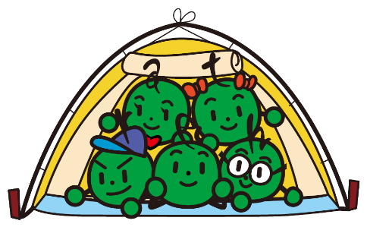
「おうちでBosai×Eco CAMP」
ワークブック 申込書

記入日: 年 月 日

クラブ名
フリガナ |  | TEL
代表サポーター名 |  | E-Mail
住 所  （ワークブック送付先） | 〒
参加人数 | 合計 人 ※参加人数分のワークブックをお送りします
参加の  きっかけ  （複数回答） | □ 防災に関する活動をやってみたかった □ 無料だったので  □ 災害に備えたいから  □ ワークブックがもらえるから □ 各家庭でできるから  □ その他（ ）
※先着3000冊です！ 部数に限りがあるため、なくなり次第終了となりますので、あらかじめご了承ください。
申し込み・お問い合わせ先
こどもエコクラブ全国事務局（公益財団法人日本環境協会）
〒101-0032
東京都千代田区岩本町1-10-5 TMMビル5階
TEL： 03-5829-6359 FAX ： 03-5829-6190
E-mail ： j-ecoclub@jeas.or.jp
URL ：http://www.j-ecoclub.jp/

「おうちでBosai×Eco CAMP」は、
こくみん共済 coop とこどもエコクラブの協働プログラムです
こくみん共済 coop
公式キャラクター
ピットくん
こどもエコクラブ
公式キャラクター
エコまる
●公益財団法人日本環境協会（以下、当協会という。）は、個人情報を尊重し、個人情報保護に関する法令及びその他関係法令を遵守するとともに、当協会の個人情報保護基本方針に則って個人情報を取り扱います。利用目的等の詳細については、こどもエコクラブウェブサイトをご覧ください。
●当協会が取得した個人情報は、利用目的に従って取り扱い、第三者に提供することはありません。
なお、本プログラムの改善や、本取り組みを広く社会に紹介していくにあたり、個人情報を伴わない範囲でこくみん共済 coopと情報を共有することがあります。

